Onkologie

Corona-Impfung sensibilisiert Tumore für Immuncheckpoint-Inhibitoren

Corona-mRNA-Impfstoffe waren ursprünglich entwickelt worden, um vor Infektionen mit SARS-CoV-2 zu schützen. Jetzt haben US-amerikanische Forscher gefunden, dass der Impfstoff resistente Tumore für Immuncheckpoint-Inhibitoren sensibilisiert. In Tierversuchen führten Corona-mRNA-Impfstoffe zu einem Anstieg von Interferon-alpha, wodurch Immunzellen in die Lage versetzt wurden, CD8⁺-T-Zellen zu stimulieren. Bei gleichzeitiger Behandlung mit Immuncheckpoint-Inhibitoren waren die aktivierten CD8⁺-T-Zellen schließlich imstande, Krebszellen resistenter Tumor zu töten. Eine ähnliche Immunantwort wurde auch beim Menschen beobachtet. Retrospektive Kohortenstudien zeigten zudem, dass eine Immunisierung mit Corona-mRNA-Impfstoffen innerhalb von 100 Tagen nach Beginn einer Immuncheckpoint-Inhibitoren-Therapie mit einer signifikant verbesserten Gesamtüberlebensdauer bei Krebspatienten einherging. Diese Ergebnisse befürworten eine routinemäßige mRNA-Impfung bei Krebspatienten, um deren Immunsystem kurzfristig zu stimulieren, damit Immuntherapien besser wirken können.
Immuncheckpoint-Inhibitoren sind monoklonale Antikörper, die T-Zellen entblocken, sodass diese Krebszellen erkennen und angreifen können. Obwohl die Entwicklung von Immuncheckpoint-Inhibitoren die Behandlung von Krebserkrankungen in den letzten Jahren revolutioniert hat, profitieren die meisten Patienten nicht von dieser neuen Therapiemöglichkeit. Der Grund hierfür liegt in der immunsuppressiven Tumormikroumgebung, die durch immuntolerante dendritische Zellen, myeloide Suppressorzellen und regulatorische T-Zellen gekennzeichnet ist. Zwar konnte gezeigt werden, dass hoch immunogene mRNA-Nanopartikel eine virämieähnliche Zytokin- und Chemokinreaktion induzieren können, die resistente Tumore für Immuncheckpoint-Inhibitoren sensibilisiert, aber solche mRNA-Impfstoffe befinden sich noch in der klinischen Evaluierung. Auch Corona-mRNA-Impfstoffe stimulieren eine starke Zytokin-Sekretion, und es gibt Berichte von Krebspatienten, deren Tumore nach Corona-Behandlung spontan verschwanden. Ein Einfluss von Corona-mRNA-Impfstoffen auf die Wirkung von Immuncheckpoint-Inhibitoren war bislang jedoch unbekannt.
Um zu überprüfen, ob Corona-mRNA-Impfstoffe mit einer verbesserten Reaktion auf eine Immuncheckpoint-Blockade assoziiert sind, hat jetzt ein US-amerikanisches Forscherteam unter der Leitung der University of Texas MD Anderson Cancer Center in Houston, Texas, und der University of Florida in Gainesville, Florida, die Gesamtüberlebensdauer von Patienten mit nicht-kleinzelligen Lungenkarzinomen (NSCLC) bestimmt. Im Vergleich zu Ungeimpften überlebten NSCLC-Patienten nach Verabreichung eines Corona-mRNA-Impfstoffs innerhalb von 100 Tagen nach Beginn der Therapie mit Immuncheckpoint-Inhibitoren durchschnittlich 16,7 Monate länger (20,6 Monate bzw. 37,3 Monate). Die Überlebensrate nach 3 Jahren betrug 30,8% bzw. 55,7%. Ähnliche Ergebnisse wurden für Patienten mit fortgeschrittenem Hautkrebs erhalten. So lebten Corona-geimpfte Hautkrebspatienten durchschnittlich 9,3 Monate länger als Ungeimpfte (36,0 Monate bzw. 26,7 Monate). Die 3-Jahr-Überlebensrate lag bei 67,6% gegenüber 44,1%. Der lebensverlängernde Effekt wurde nur bei Patienten beobachtet, die mit mRNA-Corona-Impfstoffen (Pfizer oder Moderna) immunisiert wurden. Grippe- und Pneumokokken-Impfungen hatten keinen Einfluss auf den Krankheitsverlauf. Bei Patienten, die keine Behandlung mit Immuncheckpoint-Inhibitoren erhielten, zeigte eine mRNA-Corona-Impfung ebenfalls keinen Effekt.
Um den Mechanismus zu verstehen, wie mRNA-Impfstoffe Tumore für Immuncheckpoint-Inhibitoren sensibilisieren, wurden Versuche mit tumortragenden Mäusen durchgeführt. Dazu wurden den Tieren B16F0-Melanom-Zellen oder Lewis-Lungenkarzinom-Zellen eingepflanzt - zwei Krebszellarten, die schlecht auf Immuncheckpoint-Inhibitoren ansprechen. Anschließend wurden die Mäuse mit mRNA-Corona-Impfstoff in Verbindung mit Immuncheckpoint-Inhibitoren behandelt. Wie bei NSCLC- und Hautkrebs-Patienten bewirkte die Kombinationsbehandlung mit mRNA-Corona-Impfstoff und Immuncheckpoint-Inhibitoren eine Hemmung des Tumorwachstums bei den Mäusen. Nachdem im Tiermodell gezeigt werden konnte, dass eine mRNA-Corona-Impfung ebenfalls die Wirkung von Immuncheckpoint-Inhibitoren verbessert, wurde der durch die Impfung vermittelte Signalweg bestimmt. Aus früheren Studien war bekannt, dass mRNA-Impfstoffe einen Anstieg von Interferon-alpha (IFNα) bewirken. Hingegen deuteten neuere Untersuchungen auf eine dominante Rolle der Interleukin-1-(IL-1)-Signalgebung, speziell bei Reaktionen auf mRNA-Corona-Impfstoffe gegen das Spike-Protein von SARS-CoV-2. Während die antitumorale Wirkung der Kombinationstherapie durch Antikörper gegen den IL-1-Rezeptor nicht beeinträchtigt wurde, wurde diese durch Antikörper gegen den IFNα/β-Rezeptor aufgehoben. Diese Ergebnisse zeigen, dass IFNα der Signalstoff ist, der resistente (immunologisch kalte) Tumore wieder in empfängliche Tumore zurückversetzt, die vom Immunsystem erkannt und bekämpft werden können.
In weiteren Versuchen wurde gefunden, dass, unabhängig vom codierten Protein, die mRNA selbst der primäre Auslöser der antitumoralen Wirkung in Verbindung mit Immuncheckpoint-Inhibitoren ist. Da die Produktion von IFNα durch in Lipid-Nanopartikeln eingeschlossene RNA ausgelöst werden kann, indem sie den doppelsträngigen RNA-(dsRNA)-Sensor MDA5 sensibilisieren, wurde untersucht, ob die mRNA in Corona-Impfstoffen als dsRNA-ähnliche hochmolekulare Sekundärstruktur vorliegt. Nachdem dies bestätigt werden konnte, wurde vermutet, dass durch die Verkapselung die mRNA in Lipid-Nanopartikeln hochmolekulare Sekundärstrukturen ausbildet, die die Aktivierung des MDA5-Sensors zur Induktion der Produktion von IFNα bewirken.
Als Nächstes wurde die Auswirkung von mRNA-Impfstoffen auf Immunzellen in Mäusen untersucht. Neben einer raschen Aktivierung von antigenpräsentierenden Immunzellen bewirkten mRNA-Impfstoffe in Verbindung mit Immuncheckpoint-Inhibitoren auch eine Expansion von zytotoxischen CD8⁺-T-Lymphozyten. Zudem wurde festgestellt, dass es sich bei den CD8⁺-T-Lymphozyten um solche handelte, die gegen entsprechende Tumorantigene gerichtet waren. Außerdem war die PD-1-Expression bei den CD8⁺-Zellen erhöht. Es sollte darauf hingewiesen werden, dass PD-1 ein Zelloberflächenrezeptor auf T-Zellen und ein Immuncheckpoint ist. Bindet PD-1 den auf Tumorzellen exprimierten PD-1-Liganden (PD-1L), führt dies zu einer Inhibierung der T-Zellen. Auf diese Weise schützen sich Tumore vor dem Angriff der zytotoxischen T-Zellen. Des Weiteren wurde eine erhebliche Einwanderung von PD-1-CD8⁺-T-Zellen in Tumoren nach Behandlung mit mRNA-Impfstoffen und Immuncheckpoint-Inhibitoren gefunden. So war die Menge an PD-1-CD8⁺-T-Zellen in den Tumoren von behandelten Mäusen mehr als 20-mal größer als in unbehandelten Kontrolltieren. Auch wurde festgestellt, dass mRNA-Impfstoffe die Expression von PD-1L auf Tumorzellen deutlich erhöhen. Zusammengenommen zeigen diese Ergebnisse, dass mRNA-Impfstoffe die Produktion und Einwanderung von tumoraktiven CD8⁺-T-Zellen stimulieren und die immunhemmende Expression von PD-1 und PD-1L in Gegenwart von Immuncheckpoint-Inhibitoren mithelfen zu überwinden.
Wie bei Mäusen wurde auch bei Menschen ein starker Anstieg von IFNα nach Gabe eines mRNA-Corona-Impfstoffs im Serum nachgewiesen. Innerhalb von 24 Stunden stieg die Konzentration des Zytokins im Durchschnitt um das 280-Fache gegenüber dem Ausgangswert an. Wie erwartet war die Zytokinreaktion auf den mRNA-Corona-Impfstoff nur von kurzer Dauer und der IFNα-Serumspiegel kehrte binnen 7 Tagen wieder auf seinen Ausgangswert zurück. Ähnlich den Befunden bei tumortragenden Mäusen nahm der Prozentsatz an PD-1L-positiven Tumorzellen auch bei Krebspatienten nach Immunisierung mit einem mRNA-Corona-Impfstoff zu, was auf eine Einwanderung von antigenspezifischen T-Zellen hinweist. Diese Ergebnisse belegen, dass der bei Mäusen beschriebene Mechanismus, wie mRNA-Impfstoffe Tumore für Immuncheckpoint-Inhibitoren sensibilisieren, genauso beim Menschen abläuft.
Aus den Daten haben die Verfasser der hier behandelten Studie für die Vernichtung von resistenten Tumoren durch das Immunsystem nach Sensibilisierung mittels mRNA-Impfstoffen und Immuncheckpoint-Inhibitoren folgendes Modell entwickelt (Abb.): Die Verabreichung von mRNA-Impfstoffen regt die Produktion von INFα an. Das Zytokin aktiviert antigenpräsentierende Immunzellen, die wiederum PD-1-CD8⁺-T-Zellen aktivieren. Die so stimulierten, tumorreaktiven T-Zellen wandern in Tumore ein und sind bereit, Krebszellen abzutöten. Zunächst können die Tumorzellen dem Angriff der T-Zellen entkommen, indem sie die T-Zellen durch eine erhöhte PD-1L-Expression hemmen. Durch die gleichzeitige Gabe von Immuncheckpoint-Inhibitoren wird die Hemmung der T-Zellen durch die Tumorzellen jedoch aufgehoben, sodass die T-Zellen letztendlich die Tumorzellen vernichten können. Diese Erkenntnis könnte den Weg für universelle mRNA-Therapeutika ebnen, die speziell darauf ausgelegt sind, das Immunsystem von Krebspatienten mit resistenten Tumoren für eine verbesserte Reaktion auf eine Immuntherapie zu stimulieren.

[A.J. Grippin et al., Nature (2025), https://doi.org/10.1038/s41586-025-09655-y]
PD Dr. Dietmar Steverding, Norwich, England

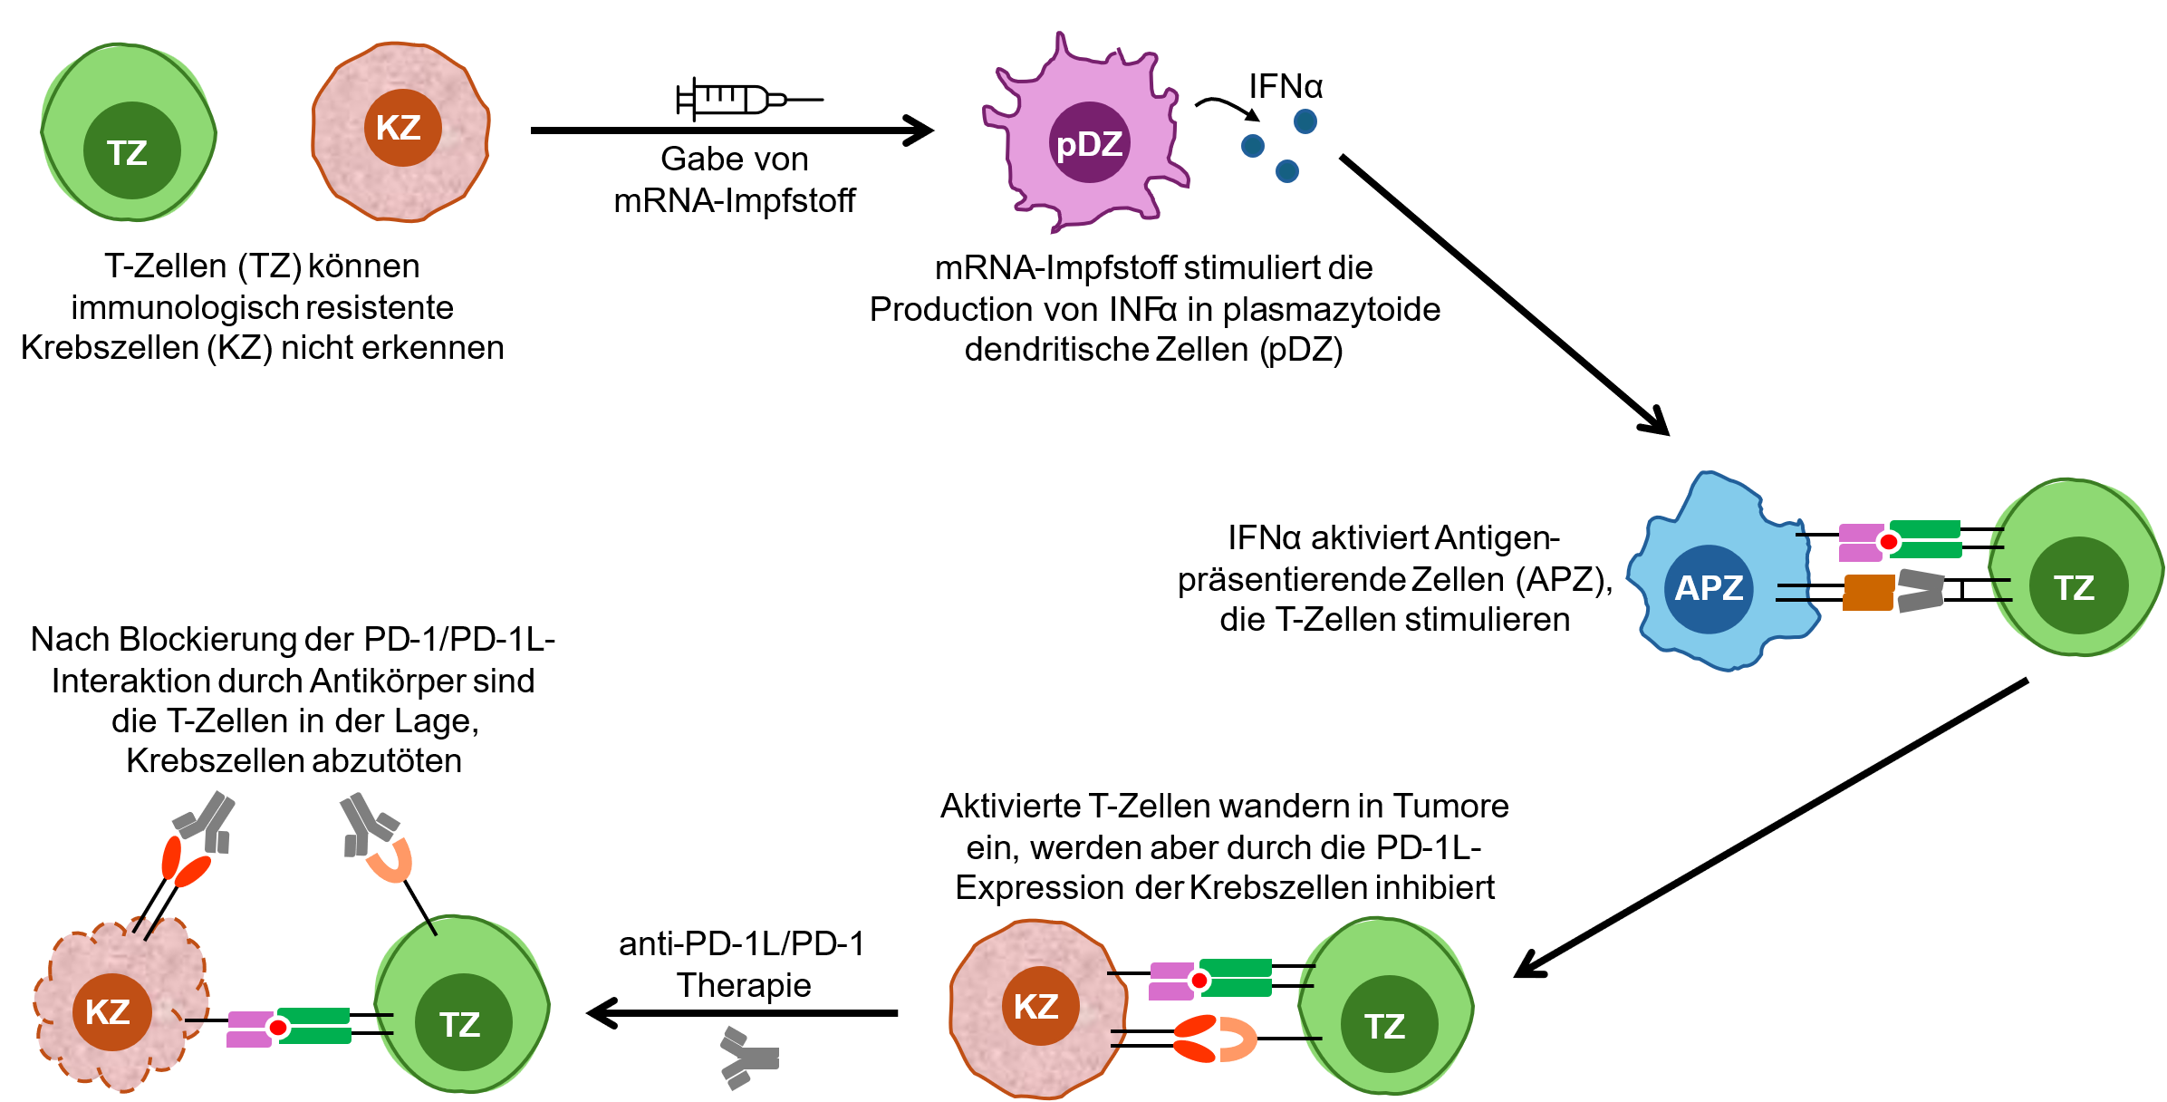
Abb. 1 Schematische Darstellung, wie mRNA-Impfstoffe immunologisch resistente Tumore für Immuncheckpoint-Inhibitoren sensibilisieren. [Abb.: D. Steverding, verändert nach Vorlage]

